МИНИСТЕРСТВО ОБРАЗОВАНИЯ РЕСПУБЛИКИ БЕЛАРУСЬ

БЕЛОРУССКИЙ ГОСУДАРСТВЕННЫЙ УНИВЕРСИТЕТ

Факультет прикладной математики и информатики

Лытня Кирилл, Халимов Ярослав

Проектирование механизмов интеграции программной системы

Отчет по лабораторной работе №4

«Проектирование человеко-машинных интерфейсов»

студентов 4 курса 13 группы

Преподаватель

Давидовская Мария Ивановна

2024

**Задание 1**

| **Актор** | **User Story** | **Use Case** |
| --- | --- | --- |
| Гость(обычный пользователь) | Я не хочу добавлять новости, а просто их читать. | UC 1 |
| Автор | Я хочу не только читать новости, но еще и добавлять их. | UC 2 |
| Модератор | Как модератор, я должен следить за правилами публикации новости и опубликовывать предложенные новости | UC 3 |

**Задание 2. Проектирование физической модели базы данных**

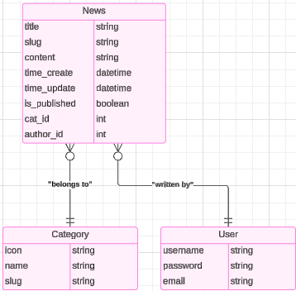

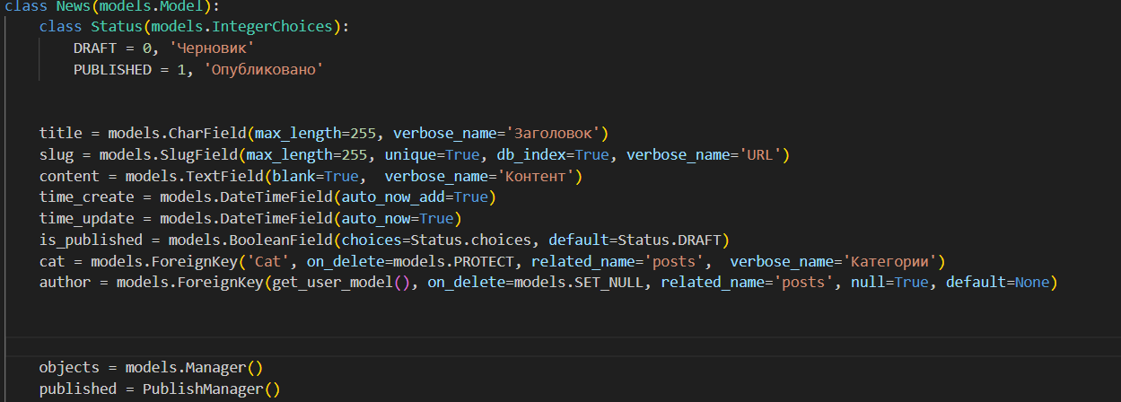

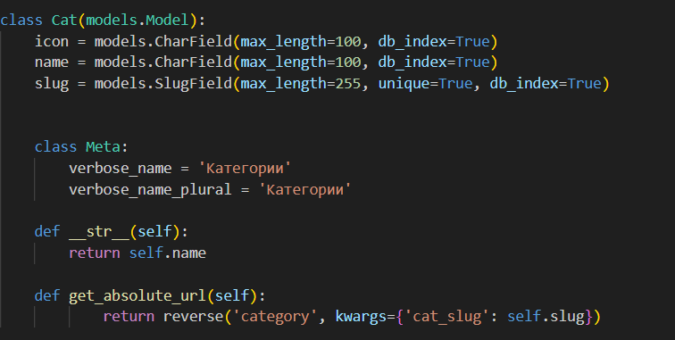

**Users**

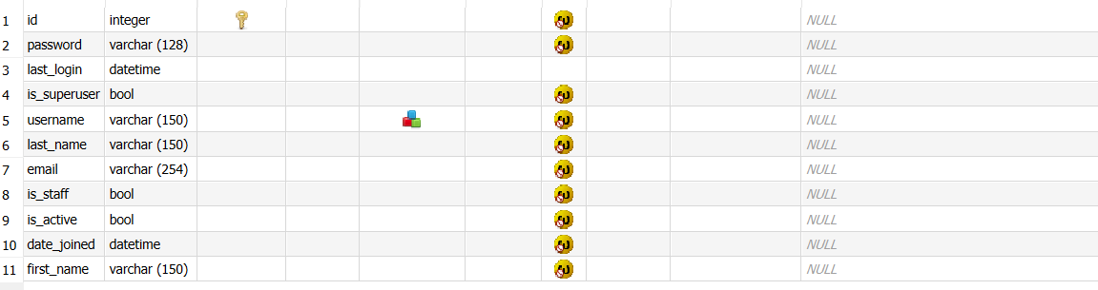

**уцацап**

**Задание 3. Проектирование маршрутов и конечных точек в виде спецификации API**

| **Маршрут** | **Метод** | **Описание** | **Тело запроса** | **Ответ** |
| --- | --- | --- | --- | --- |
| users/register/ | Post | Регистрация нового пользователя | Name:”String”,  Email:”String”,  Password:”String” | Message:”Registred” |
| /users/login/ | Post | Авторизация | Email:”String”,  Password:”String” | Message:”Successful” |
| /users/login/?next=/addpost/ | Post | Создания новой новости | Title:”String”  Slug:”String”  Content:”String”  Cat:”int” | Message:”Added” |
| / | Get | Получение списка всех новостей |  | Title:”String”  Pre-content:”String”  Cat:”int” |